**Homework-08**

问题：

1. 对于Doubs数据集，采样点坐标为千米，但没有参考系信息，只有通过QGIS确定各点地理坐标。请简述QGIS操作过程并给出对应点的地理坐标。

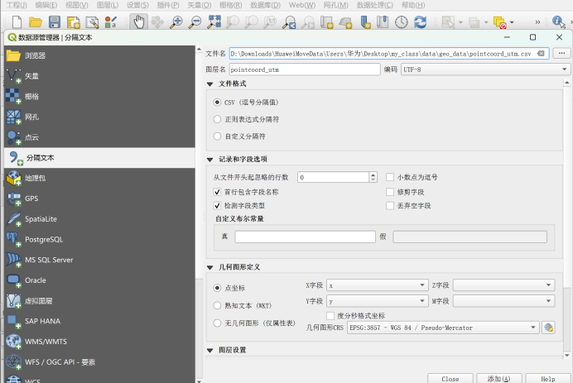（1）GGIS中图层——添加图层——添加分隔文本图层实现pointcoord_utm.csv采样点数据的导入，导入后如右图所示

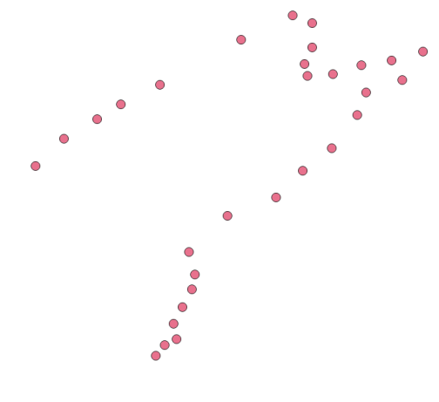

1. 选择工程—导出—导出为pointcoord_utm.pdf用于后续配准

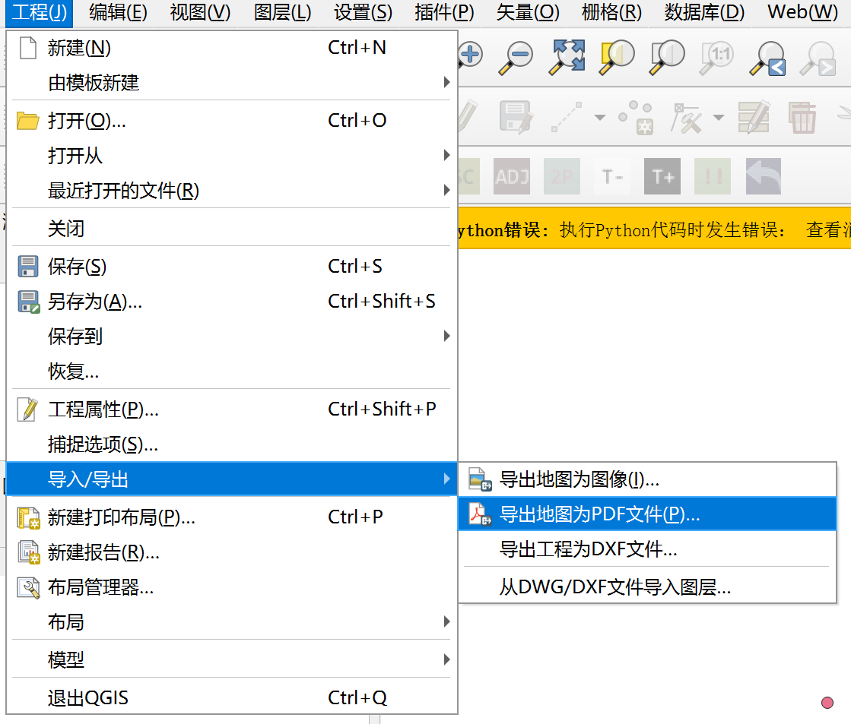

1. 将hwk-7的doubs_river.geojson导入：图层 → 添加图层 → 添加矢量图层，并添加一个地图底图：Web → QuickMapServices → OSM → OSM Standard。

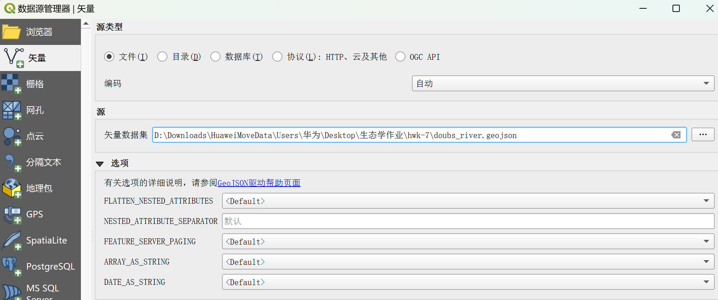

1. 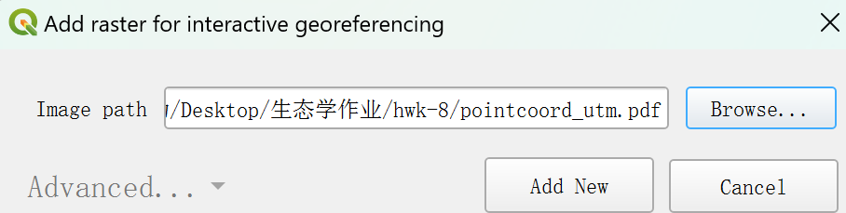安装插件 georeferencer，将pointcoord_utm.pdf文件导入，导入后利用Freehand Raster Georeferencer的移动（MO）和缩放（SC）功能，将搜索到的河流数据与导入的数据点进行重叠。

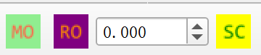

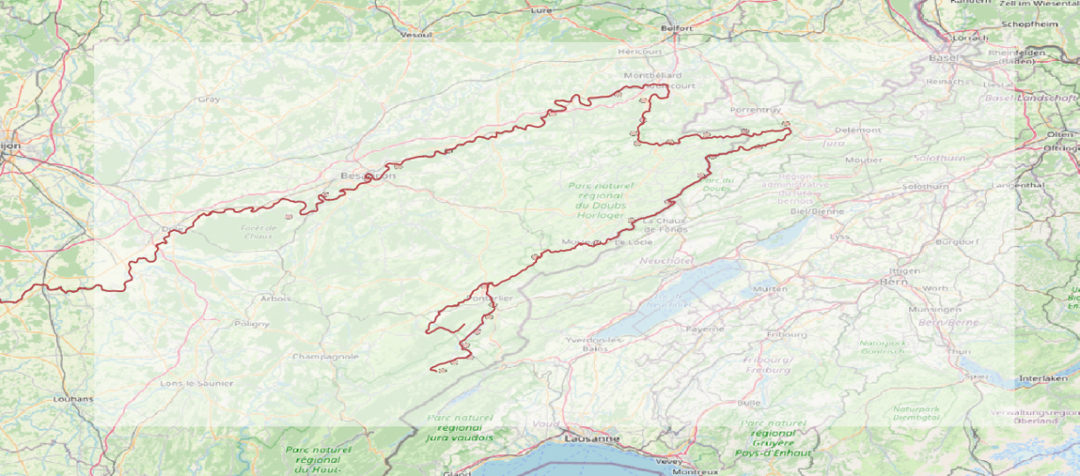

1. 使用配准工具，根据doubs_river河流数据，对前面导出的pointcoord_utm.pdf文件进行配准：点击图层 → 配准工具 → 打开栅格添加配准文件 → 对PDF中的每一个点进行配准，尽量使得点落在河流线段上。点击开始校准，获得pointcoord_utm已修改.tif文件，在图层中可见校准好的数据点。

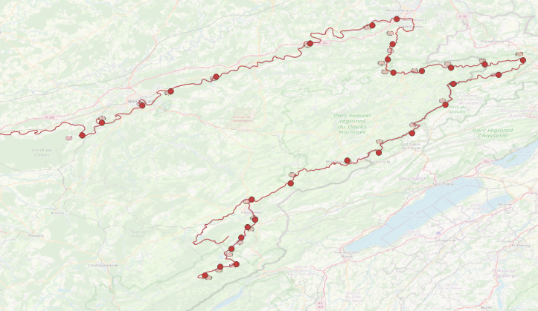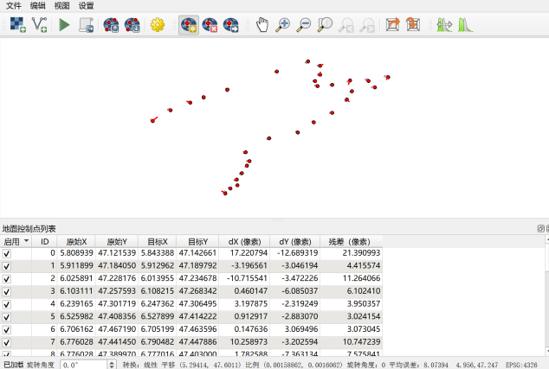

（6）每个采样点添加id，保存地理坐标为csv，注意geometry选在AS XY，输出结果如图所示

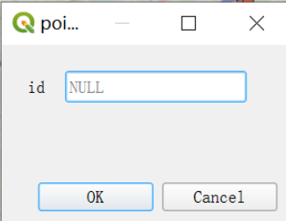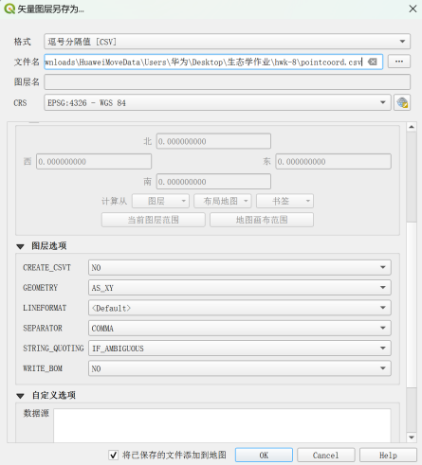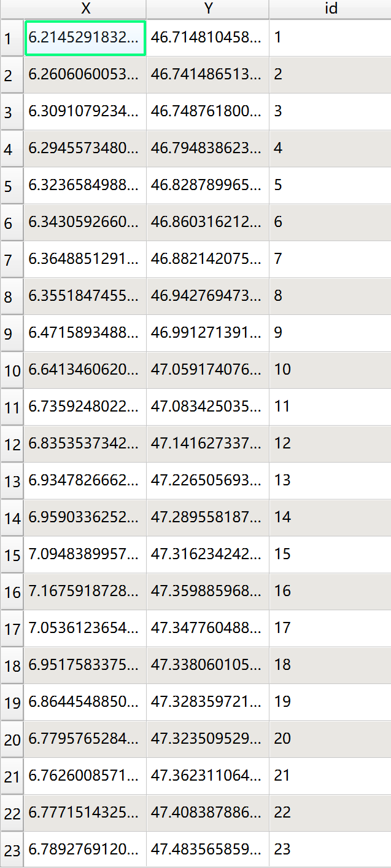

2. 为确定各地点鱼群数量是否存在空间自相关，需要确定空间邻近，依据空间邻近及权重矩阵，得到空间滞后spatial lag。下图展示蓝色位置的Rook和queen相邻（黄色），请分别指出两种空间邻近的空间权重矩阵。

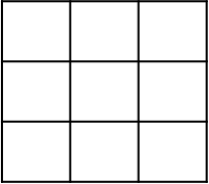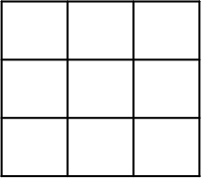

Rook邻接：上下左右邻接

Queen邻接：上下左右对角线邻接

Rook矩阵= 0 1 0 1 0 1 0 1 0

Queen矩阵= 1 1 1 1 0 1 1 1 1

3. 在空间数据探索性分析中，常见Moran‘s scatter plot和Lagged mean plot两种图，依据图判断是否存在空间自相关。请回答如下问题：

1）根据Moran’s scatter plot图，如何分辨空间自相关？

Moran’s scatter plot 是通过**将每个观察值与其空间邻域的平均值进行比较来判断空间自相关的**。图中的四个象限分别表示不同的空间自相关模式：

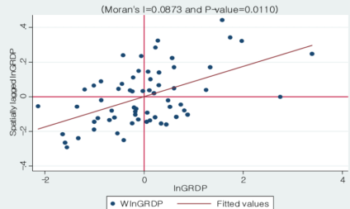第一象限（高-高）：高值邻近高值区域，表示正空间自相关。

第二象限（低-高）：低值邻近高值区域，表示负空间自相关。

第三象限（低-低）：低值邻近低值区域，表示正空间自相关。

第四象限（高-低）：高值邻近低值区域，表示负空间自相关。

如果大多数点集中在第一和第三象限，说明存在正空间自相关；如果大多数点集中在第二和第四象限，说明存在负空间自相关。

1. 两图中都有一直线，此直线分别表达的意思是什么？

在Moran’s scatter plot中，是一条**线性拟合回归线**，其斜率等于 Moran’s I 指数。

斜率 > 0：表示正空间自相关（高-高、低-低聚集）。

斜率 < 0：表示负空间自相关（高-低或低-高分布）。

斜率 = 0：表示无空间自相关。

这条直线显示了**整体变量与其空间滞后值之间的线性关系强度**。

在Lagged mean plot中，是观察值与其空间滞后值之间的**回归趋势线。**该线展示了原始变量和邻域平均值之间的关系趋势。

若趋势线的斜率为正，表明存在正空间自相关。

若斜率为负，则表明存在负空间自相关。

若斜率接近 0 ，则表明空间自相关较弱或不存在。

与 Moran’s scatter plot 不同，该图强调了**变量与其空间平均值之间的实际趋势关系。**

|  |  |  |
| --- | --- | --- |
|  | 轴 | 含义 |
| Moran’s scatter plot | X轴 | 原始值 |
| Y轴 | 邻域的加权平均值(即空间滞后值) |
| Lagged Mean Plot | X轴 | 原始观测值 |
| Y轴 | 当前观测值前面的若干滞后值的平均值 |

1. 探索性分析表明，doubs河流中鱼群多度（spe表格中采样点鱼个体数量）存在空间自相关，请简述如何将空间自相关纳入鱼群多度-环境要素关系模型中。

一．直接引入坐标（X, Y）作为模型特征

将每个采样点的投影坐标（x, y）作为普通的数值型特征纳入模型。

二．构建空间缓冲变量（buffer distance 特征）

（1）获取投影坐标： 确保数据已转换为平面坐标系。

（2）计算样点间距离： 使用 dist() 或 spDists() 得到距离矩阵。

（3）设定缓冲半径（如500米）： 判断哪些点落在缓冲区内。

（4）统计缓冲区变量（如平均鱼类多度、环境指标）

（5）将结果作为新特征添加到数据集中，纳入模型

三．构建空间权重矩阵 + 空间滞后变量

构建空间邻接关系： 利用距离或邻接构造空间权重矩阵 W（如使用 spdep::nb2listw()）。计算空间滞后变量：

四、空间分区或聚类作为分类特征

（1）利用流向或河流位置，将采样点划分为“上游 / 中游 / 下游”。

（2）或者使用聚类方法（如k-means）对采样点进行空间聚类。

（3）将分组变量作为分类变量添加进模型中

|  |  |  |
| --- | --- | --- |
| 方法 | 技术路径 | 特点 |
| 1. 坐标法 | 直接加入 x, y | 快速，适合初级建模 |
| 2. 缓冲变量 | 构造 buffer_distance | 考虑邻域影响 |
| 3. 空间滞后 | 构造空间权重矩阵 + 滞后变量 | 建模空间依赖，统计稳健 |
| 4. 空间分组 | 聚类、流域分区等 | 引入结构性空间信息 |

要求：

一周内上传至各自GitHub托管的homework中。